Классный час на тему:
«Все профессии важны, все профессии нужны»
Цель: Развитие интереса к профессиям
Задачи: 1 Выявление уровня знаний учащихся о профессиях;
2 Актуализировать знания о профессиях родителей;
3 Объяснить учащимся, какие факторы влияют на выбор профессии;
прививать любовь к труду, стремление вырасти полезными своему
государству;
4 Воспитание уважения к людям труда
1. Организационный момент.
Учитель: - Ребята, сегодня мы с вами поговорим о том, что является очень важным в жизни каждого человека. Но сначала заполним кроссворд.
Задания:
Скажи, кто так вкусно
Готовит щи капустные,
Пахучие котлеты,
Салаты, винегреты? (Повар)
Кто снимается в кино или выступает на сцене? (Артист)
Кто строит жилье? (Строитель)
Встаем мы очень рано,
Ведь наша забота –
Всех отвозить по утрам на работу. (Шофер)
Кто нас одевает в красивые платья,
Кто шьет нам наряды,
Чтоб было приятно? (Швея)
Кто дарит нам сказки,
Рассказы и басни,
Кто мир для читателя
Делает прекрасней? (Писатель)
Кто рано встает и коров выгоняет,
Чтоб вечером мы напились молока? (Пастух)
Мы учим детишек читать и писать,
Природу любить, стариков уважать. (Учитель)
Кто знает дороги отлично воздушные
И нас перевозит туда, куда нужно? (Летчик)
Учитель: - Какое ключевое слово в этом кроссворде? (Профессия)
2. Сообщение темы и цели классного часа
Разговор у нас пойдет о профессиях. Придёт день, когда закончится ваша учёба в школе и перед вами станет вопрос: "Кем же мне стать? Какую профессию выбрать?" Мы с вами должны как можно больше узнать о разных профессиях, чтобы в будущем осуществить свою заветную мечту, выбор профессии.
3. Работа по теме классного часа
- А что же такое профессия?
(Ответы учеников: - Профессия- это название человека, который занимается работой.
- Профессия- это кем ты работаешь.
- Профессия - это важная работа.)
Учитель: - Ваши ответы правильны. Теперь я скажу вам о том, как надо понимать это слово.
ПРОФЕССИЯ - основной род занятий, трудовой деятельности
-Какие профессии вы знаете? (ответы учеников)
-Много профессий вы перечислили. Может ли человек сразу получить профессию? (Нет. Надо сначала учиться.)
-Где получают профессию? (В училищах, техникумах, институтах, университетах.)
Приходи сюда учиться,
Ученик и ученица.
Много здесь профессий разных,
Выбрать что не знаешь сразу,
В жизни каждая сгодится,
Стоит сразу научиться.
Если хочешь строить мост,
Наблюдать движение звёзд,
Управлять машиной в поле,
Иль вести машину ввысь-
Хорошо работай в школе
Добросовестно учись.
- Ребята, а какие пословицы вы знаете о труде? (ответы учеников)
Терпенье и труд все перетрут.
По труду и награда.
Дело мастера боится.
Как ты к работе, так и работа к тебе.
По работе и работника знают.
Кто любит трудиться, тому без дела не сидится.
К большому терпенью придет и уменье.
- Что же нужно учитывать при выборе профессии? (Ответы учеников)
Да, прежде всего интересы и склонности. Замечательно, если человеку нравится профессия, которую он однажды выбрал.
- А какие профессии у ваших родителей?
Рассказы учеников о профессиях своих родителей
Физкультминутка «Если хочется тебе, то делай так!»
1. Хочешь стать ты гитаристом, делай так…
Хочешь стать ты пианистом, делай так…
Если нравится тебе, то и другим ты покажи,
Если нравится тебе, то делай так…
2. Хочешь стать ты маляром, то делай так…
Хочешь поваром ты быть, то делай так…
Если нравится тебе, то и других ты научи,
Если нравится тебе, то делай так…
3. Если хочешь стать спортсменом, делай так..
Если хочешь быть артистом, делай так…
Если нравится тебе, то и другим ты покажи,
Если нравится тебе, то делай так…
- А теперь давайте поиграем.
1. Конкурс «Аукцион профессий»
Скажите, в какой профессии нельзя обойтись без следующих предметов:
Кисть, краски (художник)
Что, по-вашему, необходимо, чтобы стать хорошим художником?
Чтобы стать художником, надо обладать, во-первых, способностями к рисованию, а во-вторых, ежедневно развивать эти способности в упорном труде. Талант плюс упорный труд — только тогда получится настоящий художник.
Парик, костюм (актер)
Молоток, гвозди, рубанок (столяр)
Овощи, кастрюля (повар)
Профессия повара очень важна. Если он готовит еду вкусную и полезную, то дарит нам хорошее настроение и здоровье.

Расческа, ножницы (парикмахер)
Письма, газеты, сумка (почтальон)
Градусник, шприц (врач)
Профессия врача очень ответственная. Он должен правильно поставить диагноз и вылечить больного.

Ножницы, сантиметр, ткань (швея)
Кирпич, мастерок (строитель)

2. Восстановите стихотворение, чтобы получилась рифма.
Трактор водит - ……. (тракторист)
Электричку - ………. (машинист)
Стены выкрасил - ……. (маляр)
Доску выстрогал - ……. (столяр)
В доме свет провел - ……. (электрик)
В шахте трудится - ……. (шахтер)
В жарком кузнеце - ……. (кузнец)
Кто все знает……. (молодец)

3. Отгадайте загадки о профессиях: (См. слайды Презентации)
Угадать сейчас нам надо:
Кто на луг выводит стадо?
Он уколет- ты не плач.
Так болезни лечит…
По арене он бежит-
Цирк от хохота дрожит!
Расходам он ведёт учёт,
Зарплату людям выдаёт.
И в кино он, и на сцене,
За талант его мы ценим.
Кто двор наш содержит в порядке?
А ну-ка ответьте, ребятки!
Из кирпичей возвожу этажи.
Как называют меня, подскажи?
Кто создаёт и дома, и ракеты?
Думай, какая профессия это?
Я вам вопрос задать спешу:
Кто сделал чёлку малышу?
Кто закинул в море сети?
Поскорей ответьте, дети!
Кем отчизны рубежи
Охраняются, скажи?
Кто летает на ракете,
К звёздам ближе всех на свете?

4. Работа в парах.
Прочитайте названия профессий и определения.
Соедините стрелкой профессию и соответствующее ей определение:
Кинолог | Специалист по исследованию космического пространства.
Ювелир | Специалист, следящий за состоянием природной среды (водоемов, воздуха, лесов, почвы), за растительным и животным миром нашей природы.
Эколог | Человек, который лечит животных.
Космонавт | Мастер по изготовлению и ремонту драгоценностей.
Ветеринар | Человек, который занимается изучением и разведением собак.

4. Итог
Какая же профессия, о которых мы говорили сегодня, вам показалась самой нужной и важной?
(дети отвечают)
-Вот видите, все профессии по-своему важны и нужны. Нет профессий плохих и хороших, бывают плохие и хорошие работники. Чтобы стать профессионалом, мастером своего дела, о выборе профессии нужно задумываться еще в школе и, по возможности, готовиться к этой профессии.
«Прекрасных профессий
На свете не счесть,
И каждой профессии-
Слава и честь!
И каждому делу,
И каждой работе
На каждой бахче,
И на каждом заводе,
И в поле, и в море,
И в небе – по праву
Высокая честь
И народная слава!»
- Я надеюсь, что в будущем вы все выберите интересную и полезную работу и станете мастерами своего дела.
Можно быть кем угодно: прекрасным, знающим врачом, водителем, писателем, грузчиком, но если у человека злое сердце или он завистлив, эгоистичен, он никому не принесете радости своим трудом. Поэтому я прежде всего желаю вам быть добрыми и отзывчивыми людьми.

Классный час "Все профессии важны"
Цель:
- Познакомить с понятием «профессия», расширить знания детей о многообразии мира профессий;
- Корригировать низкую активность восприятия, устойчивость внимания, аналитическую и синтетическую функции деятельности;
- Формировать интерес к профессиям.
Ход занятия
I. Организационный момент
(звучит музыка)
Добрый день, добрый час!
Как я рада видеть вас.
Друг на друга посмотрели
И тихонечко все сели.
II. Основная часть
1. Выяснение темы занятия
- Сегодня на занятии мы с вами поговорим о том, что является очень важным в жизни каждого человека. Узнаем мы это, если отгадаем загадки и решим кроссворд (загадки о профессиях). Вы готовы это сделать? Тогда внимательно слушайте и отвечайте:
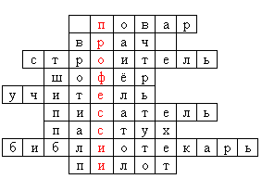
1) Скажи, кто так вкусно
Готовит щи капустные,
Пахучие котлеты,
Салаты, винегреты?
2) Кто в дни болезней всех полезней?
И лечит нас от всех болезней?
3) В доме 10 этажей,
В доме тысячи людей.
Кто построил этот дом,
Дом, в котором мы живем?
4) Ежедневно спозаранку
В руки он берёт баранку,
Крутит, вертит так и сяк,
Но не съест её никак?!
5) Мы учим детишек
Читать и писать,
Природу любить,
Стариков уважать?
6) С книжкой кто в руке – читатель.
Книги пишет кто?
7) Зарю поёт селу петух –
Коров на луг ведёт….
8) Хозяин книг и книжный лекарь.
Так кто же он?
9) В небе синем самолёт,
Управляет им …..
- Молодцы, ребята, сумели отгадать все загадки. А теперь давайте прочитаем слово, получившееся в выделенных клетках. Хором (профессии).
- Разговор у нас с вами пойдет о профессиях. И тема сегодняшнего занятия «Все профессии важны» (на доске запись).
- Что же такое профессии? Как вы думаете?
- Вот какие сведения даёт нам Толковый словарь:
«Профессия – это основное занятие человека».
- На свете огромное количество профессий, когда вы станете взрослыми, то сможете сами себе выбрать занятие по душе.
Для того, чтобы освоить какую-либо профессию, надо обязательно окончить школу, затем учиться в училище, колледже, институте.
- Все вы прекрасно знаете, что каждый человек должен трудиться, так как без труда нельзя прожить. Труд был, есть и будет основой жизни на земле.
- Саша Я. И Алёша П. читают стихотворение:
Нетрудно, ребята, нам песенку спеть,
Нетрудно, а всё-таки надо уметь,
За что ни возьмись, нужно мастером стать.
И дело любое уметь выполнять!
Сломалась игрушка – умей починить,
А новую сам научись мастерить,
Недаром ребятам смекалка дана
Во всём и везде помогает она.
Умей, если нужно заштопать чулок,
Без помощи свой приготовить урок,
Будь первым в ученье,
Будь первым в труде,
У нас белоручек не любят нигде.
2. Задание «Собери пословицы»
- О труде и об отношении к труду русский народ создал много пословиц. Предлагаю вам вспомнить некоторые.
(Работа в парах).
На каждом столе лежат рассыпавшиеся пословицы. Даю вам небольшую подсказку – их 5 штук.
Ваша задача: собрать пословицы, затем подумать и объяснить значение каждой. Понятно? Приступаем к работе. Кто будет готов – поднимите руку, я увижу.
- Кто любит труд, того люди чтут.
- Труд человека кормит, а лень портит.
- Языком не торопись, а делом не ленись.
- Кто любит трудиться, тому без дела не сидится.
- Научился сам - научи другого.
- Все справились с заданием, а теперь давайте посмотрим, что у вас получилось и объясним значение каждой пословицы.
(от каждой пары один читает, второй объясняет).
3.Задание «Угадай профессию»
- Я буду показывать рисунки с изображением людей разных профессий, ваша задача- назвать профессию и сказать, чем занимается этот человек. Задание понятно? (показываю рисунки, дети объясняют, вывешиваю его на доску).
Пожарный (тушит пожары).
Художник (рисует картины).
Продавец (продает продукты, различные товары).
Парикмахер (делает стрижки людям).
Почтальон (приносит людям газеты, журналы, письма).
Дворник (убирает улицы, дворы).
Часовщик (ремонтирует часы).
Машинист (водит поезда).
Сапожник (ремонтирует обувь).
- Молодцы, справились и с этим заданием.
4. Показ рисунков «Кем я мечтаю быть?»
- О разных профессиях мы с вами сегодня говорим. А кем хотели бы вы стать в будущем? Задумывался ли кто-нибудь из вас об этом? Мечтал? Вам слово.
(Дети показывают свои рисунки, по цепочке, 2-3 предложениями объясняют свой выбор. Вешают рисунки на доску).
- Важно, чтобы каждый человек выбрал себе дело по душе. Счастлив тот человек, который занимается любимым делом, кто правильно выбрал себе профессию. Я желаю вам правильно избрать свой путь в дальнейшей жизни.
5. Физминутка
Потрудились – отдохнем.
Встанем, глубоко вздохнём.
Руки в стороны, вперед,
Влево, вправо, поворот.
Наклониться, прямо встать,
Руки вниз и вверх поднять.
Руки плавно опустили,
Всем улыбки подарили!
- Немного отдохнули?! Тихо сели, продолжаем работу.
6. Тест «Кто чем занимается?»
- У каждого на столе лежит листок с заданиями и карандаш. Постарайтесь правильно определить, кто чем занимается и подчеркните нужную профессию:
- Зубы лечит: хирург, стоматолог, медсестра.
- Корову доит: доярка, пастух, дворник.
- Дом строит: маляр, строитель, слесарь.
- Снег метёт: шофёр, лётчик, дворник.
- Детей учит: библиотекарь, нянечка, учитель.
- Рубашки шьёт: швея, сапожник, часовщик.
- Охраняет границу: тракторист, пограничник, почтальон.
- Добывает уголь: художник, водитель, шахтёр.
- Закончили, давайте будем проверять. (Я зачитываю, прошу кого-то одного ответить).
- Ребята, кто не допустил ни одной ошибки – молодцы! Ну, а остальные, не переживайте, в следующий раз у вас обязательно всё получится.
7. Задание «Кто так говорит?»
- Сейчас я буду произносить фразу, а вы должны вспомнить и сказать: человек какой профессии так говорит. Задание понятно? Слушайте:
- «Кому добавки?» (повар).
- «Какой зуб вас беспокоит?» (врач-стоматолог).
- «Большое спасибо за покупку» (продавец).
- «Вам посылка, распишитесь» (почтальон).
- «В мою сеть попало много рыбы» (рыбак).
- «Тема сегодняшнего урока «Полезные ископаемые» (учитель).
- «Присаживайтесь, как будем стричься?» (парикмахер).
- Молодцы! Вы правильно отгадали профессии людей, произносящих эти выражения.
8. Задание «Профессии по ассоциации»
- Следующее задание для вас приготовил Женя. (Выходит к доске).
Сейчас он вам будет показывать рисунки, а вы должны угадать, какие профессии он загадал. Согласны?
- Шланг, вода, костюм (пожарный).
- Зеркало, ножницы, расческа (парикмахер).
- Кисть, валик, ведро с краской (маляр)
- Поварёжка, колпак белый, кастрюля (повар).
- Мяч, кеды, форма (футболист).
- Корова, ведро с молоком (доярка).
- Краски, кисть, картина (художник).
- Автобус, билет, деньги (кондуктор).
- Хорошо, все профессии, задуманные Женей, вы сумели отгадать.
9. Задание «Восстанови рифму»
- Последнее задание – восстановить стихотворение так, чтобы получилась рифма и смысл не потерялся. В нём в конце каждой строчки отсутствует слово – название профессии. Его будете договаривать вы по очереди, по цепочке, начиная с…Задание понятно?
Профессий всех не сосчитать!
А вы какие можете назвать?
Поезд водит….(машинист)
Трактор водит….(тракторист)
В школе учит нас ….(учитель)
Строит здание ….(строитель)
Стены выкрасил….(маляр)
Доску выстругал…(столяр)
В шахте трудится…(шахтер)
В доме свет провел…(монтёр)
В жаркой кузнице…(кузнец)
Кто всё знает - …(молодец!)
III. Итоги
- Молодцы, ребята! Хорошо сегодня работали, о разнообразных профессиях вспомнили и поговорили.
Вопрос выбора профессии за одно занятие, за один день не решить. Пройдет еще не мало лет, прежде чем вы будете делать свой выбор, а сейчас у вас есть главный труд. Какой?
- Учеба и получение хороших знаний – тоже труд и труд непростой.
Профессий много в мире есть,
Их невозможно перечесть.
Сегодня многие нужны,
И интересны, и важны.
И ты скорее подрастай,
Профессией овладевай.
Старайся в деле первым быть
И людям пользу приносить!
- Итак, скажите мне пожалуйста, можно ли назвать самую главную профессию? Нет! А почему? (Все профессии важны, все профессии нужны!)
- Мы с вами еще продолжим разговор о профессиях на следующих занятиях (звучит спокойная музыка).
- А сейчас сядьте прямо, расслабьтесь, закройте глаза и подумайте о том, что вам понравилось на занятии, а что нет, почему. Довольны ли вы своей работой, если нет, то почему
- А сейчас откройте глаза, сядьте удобно. Спасибо вам большое за работу! Я сегодня довольна всеми вами!
- А в заключении, дорогие гости, наши ребята приготовили вам небольшие подарки, сделанные своими руками (вручение аппликаций).
- Спасибо вам, дети, за работу, а гостям за то, что пришли к нам в гости. До свидания, до новых встреч.

Как выбрать профессию

Позади выпускные экзамены. Впереди — взрослая жизнь. Для большинства это время самого первого важного решения — выбора профессии.

Мой племянник — сегодня выпускник, а завтра абитуриент. Сбилась со счета, сколько раз за последние года полтора я спросила его, решил он куда будет подавать документы? Он долго не мог определиться, а я все пыталась помочь ему советом — чем ты вообще хочешь заниматься по жизни, что тебе нравится? И, наконец, получила ответ, — «ты думаешь, я знаю в свои 17 лет, что я хочу?»
Я вспомнила себя в 17 лет — абсолютно аналогичная ситуация. Я совершенно не представляла вплоть до момента подачи документов, куда же мне поступать, а училась я хорошо. При этом родители, в отличие от большинства семей, вообще не принимали участия в моем выборе, их единственная установка была — поступить! А куда — сама решай, чем-мы-то можем тебе помочь?? Вобщем, мягко выражаясь, на меня никто не давил, и я осталась перед выбором один на один. И выбрала я по предметам, которые мне очень нравились в школе. Позже, через несколько лет, я уже более осознанно получила второе образование, но о первом не жалею — пригодилось!
Вот несколько советов по выбору профессии, которые помогут выпускникам. Эти принципы помогут также тем, кто понял, что пора изменить свою жизнь и сменить род занятий.

1. Внутренняя уверенность
Выбор профессии — это не только определение, каким образом ты проведешь ближайшие годы в учебном заведении, а фактически выбор, определяющий последующую жизнь.
Не всегда молодой человек готов к такому решению, и если есть возможность, лучше его отложить — поработать год. Для многих образование платное, и платят за него родители, и, поняв через пару лет свою ошибку, не у всех хватит духу исправить ее.

2. Не сужайте выбор
Не сужайте свой выбор. В мои годы можно было подать документы только в один институт. По счастью, времена изменились. Даже если вы уверены в своем выборе, не поленитесь и подавайте документы в разные ВУЗы с наиболее возможным широким диапазоном профессий. Так вы повышаете не только вероятность зачисления, но и расширяете свой выбор — а вдруг вам больше понравится учебная программа и будущие однокурсники не в том ВУЗе, который изначально был фаворитом?

3. Польза хобби
Не бросайте свои хобби. Это также увеличит вашу свободу выбора. Может не сейчас, но в будущем ваше увлечение станет вашей профессией или ее частью.

4. Переоценка
Если во время учебы или в начале карьеры вы понимаете, что выбранная профессия требует развития в большей части ваших слабых сторон, это повод задуматься о смене направления, пока не поздно. Одно дело, строить карьеру на сильных сторонах и подтягивать слабые. И совсем другое — развиваться там, где вы вообще не сильны. Это постоянный стресс от неудач и перенапряжения.

5. Работа по душе
Чтобы понять для себя, нравится ли вам профессия, задайте себе вопрос — а готовы вы заниматься этим бесплатно? Учтите, признание, удовлетворенность и желаемый уровень вознаграждения не придут сразу. Пока вы нарабатываете опыт и репутацию, размер оплаты уходит на второй план. Вы готовы? Тогда вы на правильном пути.
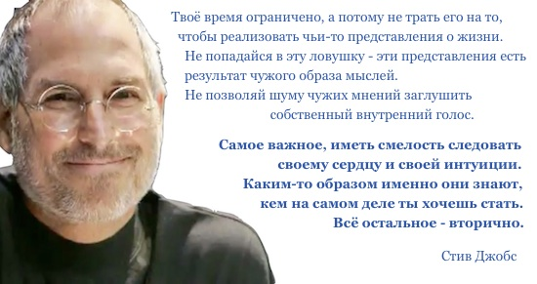

6. Планируйте
Когда вы выбираете профессию, постарайтесь понять не только, кем вы себя видите через 5-10 лет, но и через 20. Например, сейчас очень востребована профессия программиста, молодой специалист может получить более чем достойную зарплату. Но у меня вопрос, вы много знаете хорошо зарабатывающих программистов за 40? Так кем вы планируете стать — ИТ-директором? Собственником своего бизнеса? Подумайте об этом и двигайтесь выбранным курсом.

7. Авторитетное мнение
Если есть человек, который добился успеха в области, которую вы выбрали, постарайтесь узнать больше о его пути — читайте интервью с ним, его статьи, если есть возможность личного общения, не стесняйтесь задать ему вопросы о профессии, о периодах неудач и успеха, о положительных сторонах профессии и подводных камнях.

8. Мнение окружающих
Прислушивайтесь к мнению окружающих — учителей, родителей, старших товарищей, они все хотят помочь вам. Но помните — выбор за вами. Вам жить и расплачиваться собственной жизнью за решение, чьим бы оно ни было.
~~~~~~~~~~~~~~~~~~~~~~~~~~~~~~~~~~~~~~~~~~~~~~~~~~~~~~~~~~~~~~~~~~~~~~~~~~~~~~~
Как использовать особенности личности и характера, чтобы правильно выбрать профессию и построить успешную карьеру.

Рассчитай свой потенциал!

Рабочие профессии и реалии 2016 года
Ситуация на рынке труда в текущем году поддерживает тенденцию дефицита квалифицированных кадров – рабочие профессии России все больше востребованы среди работодателей и все менее популярны среди абитуриентов. Причин тому много – недостаточное ознакомление школьников с востребованными специальностями, умеренная заработная плата, мизерное количество бюджетных мест в учебных заведениях, значительный приток рабочих из-за границы и многое другое.
Над этой назревающей проблемой уже работают политические умы нашей страны. Примером тому служит внедрение дуальной системы обучения в сферу профобразования (в подготовке будущего специалиста активно участвует работодатель). Такой подход уже практикуют Красноярский и Пермский край, Ульяновская, Калужская и Ярославская области. 23 региона планируют перенять их опыт.
Список профессий 2016

Подготовка рабочих профессий
Стандартная система образования предполагает обучение рабочим специальностям на базе 9 и 11 классов школы. Период обучения в первом случае длится 3-4 года, во втором – 1-2 года. Вместе с дипломом студент имеет возможность получить квалификационный разряд.
Подготовка рабочих также непосредственно на производствах. Получив специальность на подготовительных курсах, кандидат на рабочее место имеет все шансы занять свободную вакансию.
Однако, он не имеет преимуществ перед выпускниками колледжей, профтехучилищ и других учебных заведений.

Перечень рабочих профессий
Минобразования утвердило в 2013 году обновленный перечень рабочих профессий, которые можно освоить в РФ посредством профобразования (около 5 тыс. наименований). Этот документ в большей степени будет полезен тем, кто так или иначе вовлечен в сферу образования.
Для учета, контроля состава, распределения по категориям, проведения оценки численности кадров и решения других задач государственного уровня, предназначен общероссийский классификатор профессий рабочих и должностей служащих (ОКПРДС) от 1994 года с дополнениями последующего периода.

Рабочие профессии список
- Профессия - Шахтер
- Профессия автомеханика
- Профессия автослесарь
- Профессия автоэлектрик
- Профессия аппаратчик
- Профессия водитель
- Профессия каменщик
- Профессия кладовщик
- Профессия крановщик
- Профессия кузнец
- Профессия маляр-штукатур
- Профессия мастер строительных и отделочных работ
- Профессия машинист
- Профессия машинист крана
- Профессия металлург
- Профессия модельщик
- Профессия монтажник
- Профессия наладчик
- Профессия нефтяник
- Профессия оператор
- Профессия оператор ЭВМ
- Профессия плотник
- Профессия сварщик
- Профессия слесарь
- Профессия станочник.
- Профессия столяр
- Профессия строитель
- Профессия стропальщик
- Профессия токарь
- Профессия тракторист машинист
- Профессия формовщик
- Профессия штукатур
- Профессия электрик
- Профессия электрогазосварщик
- Профессия электромонтер
- Слесарь как профессия

Виды рабочих профессий
Все рабочие профессии можно условно поделить на несколько видов в зависимости от специфики труда. Самыми ярко выраженными группами можно назвать:
- профессии сферы торговли и услуг;
- технические служащие;
- специалисты, работающие с различной техникой, производственным оборудованием и машинными установками (сборка, отладка, контроль, обслуживание);
- рабочие с инструментом;
- рабочие, выполняющие самые простые задачи.
Существует также ряд профессий, которые являются актуальными и востребованными практически в каждой отрасли народного хозяйства.
Виды профессий

Общеотраслевые профессии рабочих
К рабочим профессиям относятся около 184 наименований специальностей общих для всех экономических отраслей. Они делятся на две квалификационные группы. В первую входят профессии, по которым присваивается 1, 2 и 3 разряды, а во вторую эти же наименования, но имеющие производное наименование «старший».
Самые востребованные рабочие профессии из списка общеотраслевых относятся к сферам деятельности, тесно вошедшим в повседневную жизнь. Это –
- кассиры,
- продавцы,
- операторы
- механики,
- сварщики,
- строители,
- уборщики и другие.

Востребованные рабочие профессии
За последнее десятилетие спрос на рабочие профессии все больше увеличивается. По данным опроса 2015-2016 среди членов Бизнес-Ассоциации РФ 60% опрошенных, нуждающихся в квалифицированных кадрах рабочих специальностей, так и не смогли реализовать эту потребность. Востребованы такие специальности:
- слесари;
- операторы станкового оборудования;
- сборщики деталей и оборудования;
- наладчики станков.
По прогнозам на ближайшие три года эта тенденция сохранится.
Востребованные профессии 2016

Новые рабочие профессии
Даже в эпоху массовой компьютеризации практически всех сфер человеческой деятельности утверждение «рабочий – нужная профессия» не потеряет своей актуальности. Уже сейчас создается благодатная почва для возникновения новых специальностей. Оператор систем безопасности, наладчик производства стеклокомпозитных функциональных материалов, сборщики микросхем – подобные профессии уже начинают пользоваться спросом, который в будущем только возрастет.

Вредные рабочие профессии
Законодательством РФ утвержден перечень профессий, которые считаются вредными для здоровья человека. Какие рабочие профессии сюда относятся? Это – специальности, включающие:
- перемещение тяжелых грузов вручную;
- физический труд под землей (шахты, строительство подземных сооружений);
- сварочные и литейные работы;
- слесарные, сборочные, кузнечно-прессовые работы;
- работа со свинцом;
- строительные и монтажные работы;
- добычу и переработку руд, нефти, газа;
- бурение скважин;
- металлургическое производство;
- ремонт электростанций и сетей и другие.
Трудящимся на опасных и вредных работах полагаются различные льготы от государства.
Список вредных профессий рабочих

Рабочие строительных профессий
Не смотря на всю «вредность» работы по строительным специальностям, эта сфера в состоянии обеспечить относительную стабильность всем, кто в ней задействован. Оплата труда по строительным профессиям достойно конкурирует со специальностями других отраслей народного хозяйства.
Также у наемных работников всегда есть возможность начать собственный бизнес, который при правильном управлении приносит хороший доход. И, наконец, строительные специальности всегда востребованы, и эта тенденция не сдаст своих позиций в будущем.

Рабочие технические профессии и рабочий в производстве
Технические профессии будут оставаться актуальными, пока существует оборудование и техника, а это значит всегда. Специалисты рабочих профессий, занятые в производстве машин, установок, станков и прочего оборудования, реализуют шанс не только иметь достойное и престижное место работы.
Занимаясь постоянным саморазвитием и осваивая новые территории знаний относительно компьютерных систем, такой специалист окажется востребованным даже спустя 10 или 15 лет. А это немалый срок.
Материал этой статьи поможет подготовить презентацию, сочинение или доклад по теме: "Рабочие профессии".
Возможно Вас заинтересуют:
- Подходящая профессия
- Строительные профессии
- Технические профессии
- Профессии промышленности
- Список профессий после 9 класса
- Профессии после 11 - список
- Сельские профессии
- Курсы сварщиков
- Обучение на сварщика
- Оператор где учиться
- Трактористы комбайнеры
- Оператор машинного доения
- Повышение квалификации водителей
- Какие специальности востребованы
- На кого пойти учиться после 9 класса
- Востребованные профессии 2020 - список
- Современные профессии
- Список профессий 2017
- Востребованные профессии на рынке труда
- Зарплата разнорабочего
- Зарплата служащего
- Зарплата дворника
- Зарплата грузчика
- Зарплата электрика
- Зарплата шахтерам
- Зарплата слесаря
- Зарплата сварщика

Цель: обогащение знаний детей о различных профессиях.
Задачи:
Дать представление о разнообразии профессий, выборе профессий
Развивать психические процессы
Формировать интерес к профессиям; прививать уважение к людям разных профессий, привить любовь к труду.
ХОД МЕРОПРИЯТИЯ
- Здравствуйте ребята! У нас присутствуют гости. Давайте с ними поздороваемся. Не забывайте, гость недолго гостит, но многое замечает. Постарайтесь быть внимательными и приветливыми, воспитанными хозяевами, покажите свои знания, навыки, умения.
В. Повернитесь друг к другу, улыбнитесь своему соседу, а теперь соприкоснитесь пальчиками и пожелайте друг другу:
(большой) Желаю
(указательный) Успеха
(средний) Большого
(безымянный) Во всём
(мизинец) И везде!
(вся ладонь) Здравствуй!
- На доске – поговорка о труде, но посмотрите, несколько поговорок рассыпались. Соберите поговорку и скажите: как вы ее понимаете?
От труда
облагораживает
терпенье
здоровеют,
а от лени
тот не ест
мастера боится
потехе – час
болеют.
любовь к труду
гуляй смело
- Молодцы, правильно. От труда здоровеют, а от лени болеют. Умение трудиться позволяет преодолевать трудности. Предлагаю сегодня поговорить о том, какие бывают рабочие профессии, какую пользу приносит каждая из них людям. И может быть, это занятие поможет вам сориентироваться в выборе будущей профессии.
- Ребята, послушайте одну поучительную сказку, а Артем и Петя выступят в роли актеров. Я читаю сказку, мальчики показывают, а вы, после просмотра, ответьте на вопрос: Какой молоток вы бы взяли? Почему?
«Жили – были на белом свете два молотка - Цок-Цок и Стук-Бряк (таблички с именами прикрепить к груди). Оба и по росту, и по весу одинаковые, будто в один день родились. Но посмотрите на них! Какие они разные! (шапочки с соответствующими картинками). Один блестящий, второй ржавый с палкой вместо рукоятки.
Цок-цок вставал рано-рано и сразу принимался за работу, мастерил домики для скворцов, чинил стульчики ребятам, он всегда очень старался. И люди любили его. А Стук-бряк…? А Стук-бряк по утрам просыпается долго, лениво потягивался, зевал, потом с неохотой шел работать. У него ничего не получалось, и он злился. Цок-цок всегда говорил ему, чтобы тот не злился, а старался, тогда и выйдет как надо. Но Стук-бряк не умел стараться. Поэтому его и прозвали Стук-бряк. Никому он добра не делал. Зато хвастаться очень любил.
- Понравилась ли вам эта сказка? Чему она учит?
- Когда вы окончите школу, перед вами встанет выбор профессии. Сегодня мы с вами познакомимся с некоторыми профессиями.
- Какие профессии вы знаете? Сегодня мы с вами узнаем несколько профессий, которыми вы можете овладеть, закончив школу.
- Я загадаю вам загадку, а вы ответите, о какой профессии идет речь?
Средь облаков, на высоте,
Мы дружно строим новый дом,
Чтобы в тепле и красоте
Счастливо жили люди в нем. Строитель
- На стройплощадке работают люди, профессия которых называется строитель. Но под общим называнием профессии строитель скрывается много специальностей: это и каменщики, и штукатуры, монтажники, плиточники, бетонщики и т.д.
СТРОИТЕЛЬ
(читают дети)
Барабанит дождь по крышам.
Не пускает нас гулять.
Но скучать нам не придётся,
Будем весело играть.
Мы строителями станем
И построим новый дом.
Первым делом подойдите,
Ознакомьтесь с чертежом.
Подгоните самосвалы,
Загружайте кирпичи.
Ими кубики побудут.
– Начинайте, силачи!
А теперь возводим стены
Выше роста своего.
Кран подъёмный вызываем,
Пусть поставит нам окно.
Под конец положим крышу…
Ах! Какая красота!
Дом построен, все довольны,
И закончилась игра.
- Строитель – это специальность по строительству. Строитель – одна из самых древних профессий. Появилась она много лет назад, когда люди выйдя из пещер, стали возводить себе жильё. Построенные, еще в древности, дворцы, храмы, замки, башни, мосты, продолжают радовать своим архитектурным великолепием и сейчас по всему свету. Чтобы построить дом, нужны люди разных профессий, которых объединяет одна цель и задача, строительство современного, благоустроенного красивого и надежного дома. Основные профессии людей, принимающих участие в строительстве наших школ: проектировщик, архитектор, тракторист, бульдозерист, экскаваторщик, шофер, каменщик, бетонщик, монтажник, кровельщик, крановщик, плотник, столяр, штукатур, моляр, электрик, сантехник, сварщик, инженер-строитель. Благодаря таким людям, их умению и старанию, профессионализму, любви к своему делу мы себя чувствуем в построенных домах и учреждениях уютно и комфортно.
- Любая стройка в наши дни - дело для целого коллектива строителей. Попробуем построить?
Игра «Строим башню»
Дети делятся на две команды и располагаются на линии старта. На противоположной стороне зала разложены два комплекта кубиков. Дети должны добежать (по одному) до кубиков, и построить самую высокую башню из кубиков. Побеждает команда, быстрее справившаяся с заданием.
- Послушайте стихотворение и назовите следующую профессию, о которой мы поговорим.
Вот на краешке с опаской
Он железо красит краской;
У него в руках ведро,
Сам расписан он пестро.
Не художник он, но краской
Пахнет неизменно,
По картинам он не мастер -
Мастер он по стенам! Маляр
- Маляр - это специалист, занимающийся окраской зданий, сооружений, а также оборудования, инструмента с целью защиты, санитарно-гигиенической и эстетической обработки какой-либо поверхности (стены, пола, потолка, фасада, забора, металлоконструкции).
МАЛЯР
(читают дети)
Красить комнаты пора -
Пригласили маляра.
Но не с кистью и ведром
Наш маляр приходит в дом:
Вместо кисти он принёс
Механический насос.
Брызжет краска по стене,
Солнце светится в окне.
Стали стены голубыми,
Словно небо в вышине.
Новый дом почти готов -
Примет к празднику жильцов!
Вот кто строил этот дом,
Дом, в котором мы живём!
(С. Баруздин)
- Деятельность маляра представляет собой работу с применением знаний о свойствах и характеристике различных материалов, красок, а также специальном оборудовании и приборах. Профессия маляр очень значима в обществе, так как именно маляры вдыхают жизнь в серые постройки и предметы, предавая им эстетический вид. Очень сложно представить современные здания, покрытые лишь серой штукатуркой, деревянные поручни на лестницах в черных пятнах от рук и морские суда, покрытые ржавчиной. Краска необходима не только для украшения поверхности, еще она способна защищать материал от коррозии и разрушения. Если бы автомобили, трубопроводы и металлические крыши не красили, они всего за несколько лет пришли бы в негодность.
Преимуществом этой профессии является то, что маляры нужны абсолютно во всех странах мира, так как здания красятся везде. Кроме того, этому ремеслу можно достаточно быстро научиться. Однако у такого вида деятельности есть недостаток. Малярам приходиться работать с красками и растворителями, которые всего за несколько лет могут любого человека довести до астмы.
- А вы хотите почувствовать себя художниками? Ведь маляр – тоже художник!
Задание «Разукрась по цифрам»
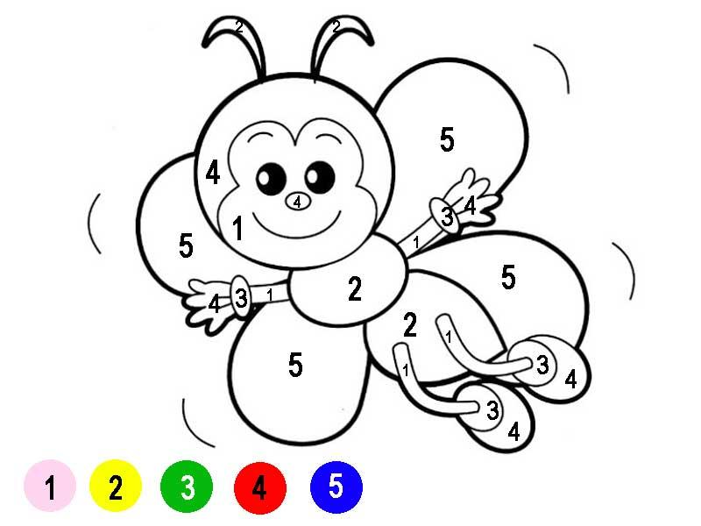

- Вы отлично справились, как настоящие художники!
- Переходим к следующей загадке:
Гвозди, топоры, пила,
Стружек целая гора
Это трудится работник —
Делает нам стулья... (плотник)
- Плотник — одна из самых нужных востребованных профессий в строительстве и быту. Работа плотника, как правило, связана с механической обработкой дерева и превращением необработанной древесины в детали, конструкции и стройматериалы.
ПЛОТНИК (читают дети)
Летят опилки белые
Летят из-под пилы:
Это плотник делает
Рамы и полы.
Топором, рубанком
Выстругивает планки.
Сделал подоконники
Без сучка-задоринки.
Хорошему работнику
Слава и почёт.
Недаром орден плотнику
Вручил народ
- Плотник занимается обработкой древесины, строительством и ремонтом бань, мостов, домов и других сооружений из дерева, деревянных панелей, а также изготовлением арок, балок, деревянных полов, установкой деревянных оконных рам, дверей, заборов, сборкой различных деревянных конструкций. Участвует в постройке и ремонте жилых домов, мостов и других сооружений. Плотник рубит стены из бревен, настилает полы, устанавливает оконные рамы и двери, строительные леса, заборы и т.п. Изготавливает и собирает пролетные строения балочных мостов, ведет подготовку деревянных опор линий связи и электропередачи. Выполняет разнообразные операции по работе с лесоматериалом: отесывание, пиление, сверление отверстий, соединение элементов деревянных конструкций, обработку защитными составами.
Отгадайте загадку и найдите этот инструмент
(картинки с лишними предметами)
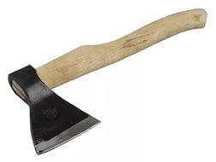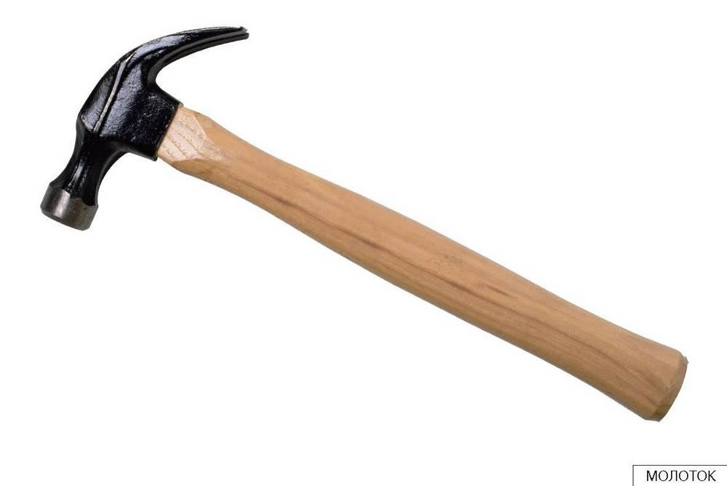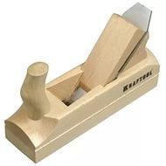 нём сучки и нос лопатой,
Со спиною он горбатой.
Нарубил дров полон двор,
Как зовут его? (Топор)
Деревянная шея,
Железный клюв,
Кричит: «тук-тук-тук!» (молоток)
Д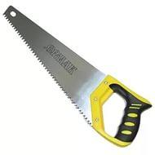еревянная речка, деревянный катерок,
А над катером вьется деревянный дымок. (рубанок)
Д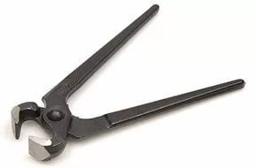оску грызла и кусала,
На пол крошек набросала,
Но не съела ни куска, —
Знать, невкусная доска. (Пила)
Сожмем мы гвоздь клешней своей:
Р-раз, — и никаких гвоздей!
Цепкий рак на тех сердит,
Кто зазря в доске сидит. (Клещи)
В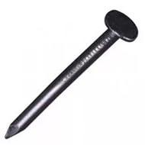есь я сделан из железа,
У меня ни ног, ни рук.
Я по шляпу в доску влезу,
А по мне всё тук да тук ...(гвоздь)
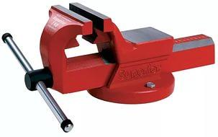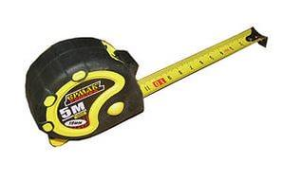Все время что-то жмут ...(тиски)
Не поможет глазомер,
Нужен точный мне размер.
Где надо, ставлю метки
С помощью ... (рулетки)
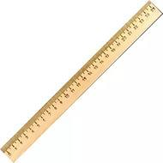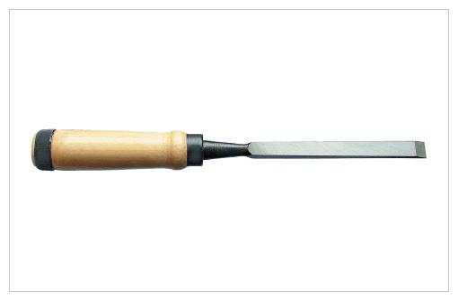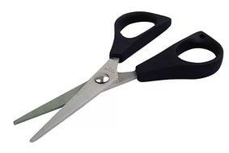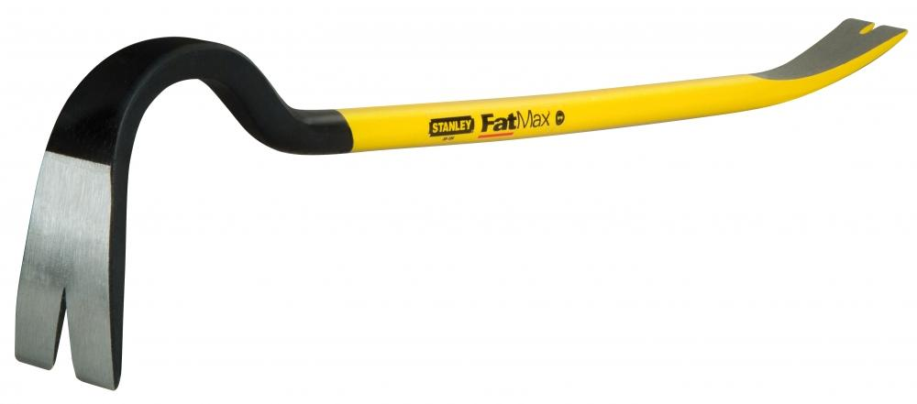
- Молодцы, ребята, правились с этим заданием!
- Скажите, о какой профессии идет речь?
- Мастер он весьма хороший,
Сделал шкаф нам для прихожей.
Он не плотник, не маляр
Мебель делает... (столяр)
- Столяр – рабочий, специалист по обработке дерева и изготовлению изделий из него. Что за дом без мебели? Мебель делает столяр. Для работы по дереву есть свои особенные инструменты. Это рубанок, стамеска, долото, и, конечно, пила! Во многих семьях взрослые сами выполняют столярные работы – полочки мастерят, табуреты.
Стихотворение про столяра
(читают дети)
Бежит рубанок по доске,
как будто лодка по реке.
У столяра топор в руке, –
доска подогнана к доске.
Столяр доволен.
Он поет и в руки молоток
берет...
Доска сколочена с доской
и пахнет солнцем и сосной.
И новый стол почти готов,
и новый стих почти готов.
Вот допишу я строчку,
столяр вобьет последний гвоздь,
и я поставлю точку. Пивоварова И.
- Востребованность профессии на сегодняшний день довольно высока, особенно при предоставлении услуг по изготовлению дверей, оконных конструкций с дальнейшей разработкой и установкой всех необходимых креплений и оснащения их замками, задвижками или шпингалетами. Создание мебели — вторая область применения навыков столярного искусства, которая, зачастую переходя из статуса хобби в основное занятие, способна приносить ощутимый доход мастеру.
- Получить образование по профессии можно на соответствующих специальностях техникумов, училищ и других профессиональных учебных заведений. Вместе с этим, столяр должен обладать глубокими знаниями в области способов обработки разных пород дерева, а также уметь корректировать возможные дефекты древесины. Для продуктивной работы также необходимо изучать новейшие технологии работы с деревом, а также следить за новинками в области оборудования. Профессия столяра может быть, как массовой, если работник работает на производстве, так и уникальной, если мастер сочетает не только создание продукта, но и его моделирование, выступая при этом в качестве декоратора. В любом случае, данная профессия требует отличного физического здоровья, склонности к работе по дереву, и, безусловно внимательности.
- А внимательны ли вы? Мы сейчас проверим. Работаем парами. Кто найдет больше отличий.
Задание на внимание «Чем отличаются картинки»
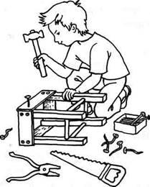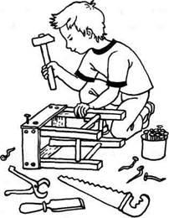
- Молодцы! Вы очень внимательные! Нашли все отличия.
- А я загадываю следующую загадку:
- Шьёт для взрослых и детей,
Мамы, братика, друзей —
Изделия отличные,
С фасонами приличными. (швея) Автор: Ирис Ревю
- Мир швеи очень интересен и разнообразен, как в кукольном царстве, здесь всегда царит разноцветье фасонов и форм, она-то уж точно знает, руками. И чего только нет в этом мире – различные нитки, пуговицы, иголки, всевозможные материалы, ткани, кожа, рюшки, воланы, лекала…
И только совместив все эти элементы воедино швея, как волшебница, из ничего создает для нас удобный повседневный или, наоборот, роскошный экстравагантный наряд. Стоит ей только сесть за свою швейную машинку, как тут же на свет появляются разные красивые вещицы, без которых вряд ли возможно представить нашу современную жизнь.
Стихотворение про швею
(читают дети)
Посмотри, зимой и летом
Заяц, белка, серый волк
Хорошо всегда одеты —
Видно, в шубах знают толк.
Ну а мы за платьем новым
Обращаемся, друзья,
Обязательно к портному,
Без него никак нельзя.
Мерку снимет он сейчас же,
Модный подберет фасон,
Ткани разные покажет:
Яркий ситец, шелк и лен.
И скорее за машинку,
Строчки ровные бегут.
Складки здесь, а здесь — резинка
Молния, конечно, тут.
Вот строителю — спецовка,
Белый для врача халат.
Обшивает очень ловко
Он и взрослых, и ребят!
- Давайте посмотрим, кого из вас разбирается в одежде, и у кого есть навыки работы с иголкой и ниткой.
Задание «Найди подходящую заплатку»
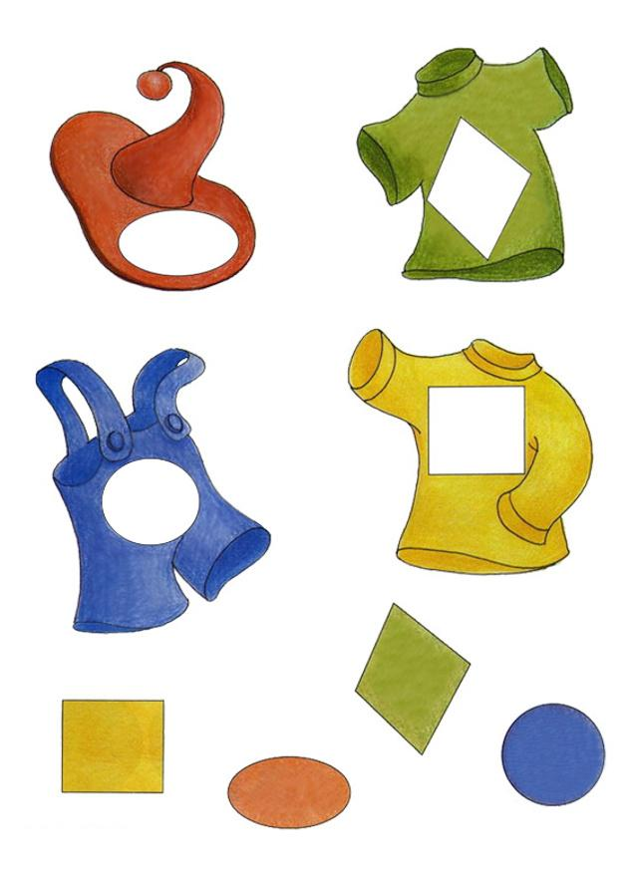
- Все справились с заданием! Поставили правильные заплатки!
- И еще одно задание вам:
Давайте разгадаем кроссворд и ответим, о чем мы сегодня говорили:
1. Специалист по строительству, по строительным работам.
2. Рабочий, занимающийся простой обработкой дерева, постройкой деревянных зданий.
3. Работница, занимающаяся шитьём
4. Рабочий, специалист по обработке дерева и изготовлению изделий из него.
5. Рабочий, занимающийся окраской зданий, помещений.
5
М
 | 1  С | 2  П |  | 3  Ш |  |  |  |  |  | А
 | Т | Л |  | В |  |  |  |  |  | Л
П | Р | О | Ф | Е | С | 4  С |  | И |  | Я
 | О | Т |  | Я |  | Т |  |  |  | Р
 | И | Н |  |  |  | О
 | Т | И |  |  |  | Л
 | Е | К |  |  |  | Я
 | Л |  |  |  |  | Р
 | Ь
- Правильно! Мы сегодня говорили о профессиях.
Итоги
- Все эти и другие профессии можно получить в :
1. ГОУ НПО Профессиональное училище № 14. г. Ленинск-Кузнецкий, пр. Ленина, 15.
2. ГОУ НПО Профессиональное училище №48 г.Кемерово Ул. Цимлянская 6
Но подробнее об этих учебных учреждениях мы с вами поговорим позднее.
- За одно занятие, за один день не решить - кем быть. Пройдет еще более 3-х лет, прежде чем вы будете делать свой выбор, а сейчас у вас есть главный труд. Какой?
- Учеба и получение хороших знаний – тоже труд и труд непростой.
- Скажите мне, пожалуйста, можно ли назвать самую главную профессию? А почему?
- Я сегодня довольна всеми вами! А как вы справились с заданиями вы узнаете, когда прочтете эту шифровку:
- Спасибо вам большое за работу! До свидания, до новых встреч.
Список используемой литературы
Классный час «Радуга профессий». Автор: Светлана Лукьяновская. [сайт].http://aat.moeobrazovanie.ru/klassiy_chas_raduga_professiy.html
Детям о профессиях: Профессия "Строитель".[сайт].http://pochemu4ka.ru/load/razvivajka/detjam_o_professijakh/detjam_o_professijakh_professija_stroitel/56-1-0-9188
Развивающие подвижные игры для детей дошкольного возраста.[сайт].http://mishutka118.ucoz.ru/blog/razvivajushhie_podvizhnye_igry_dlja_detej_doshkolnogo_vozrasta/2011-09-01-15
http://www.razumniki.ru/professiya_stolyar_den_torgovli.html
Загадки о профессиях. [сайт]. МАЛЯР. [сайт]. Плотники. [сайт]. Профессия столяр. [сайт]. УЧИМ ЦВЕТА И ЦИФРЫ. [сайт]. . [сайт]. Загадки про профессии. [сайт]. . [сайт]. Игра «Найди отличия». [сайт]. Конспект занятия «Одежда» для детей раннего возраста [сайт]. http://vospitatel.com.ua/zaniatia/ranniy-vozrast/odejda-3god.html

Опубликовано 17.01.16 в 05:08

ХОД МЕРОПРИЯТИЯ.
-Здравствуйте дорогие ребята, гости нашего мероприятия.
-Эпитетом нашего мероприятия будут строки: «ИСТИННОЕ СОКРОВИЩЕ ДЛЯ ЛЮДЕЙ - УМЕНИЕ ТРУДИТЬСЯ»
Эзоп
Слайд 2
-Как вы понимаете это высказывание?
Д: Очень важно в жизни уметь трудиться, не лениться, потому что труд делает человека благородным, красивым.
У: Молодцы, правильно. Труд облагораживает человека, а умение трудиться позволяет не унывать, а преодолевать трудности.Я хочу предложить вам сегодня поговорить о профессиях, о том, какие бывают профессии, какую пользу каждая из них приносит людям. И может быть на этом классном часе вы не сможете точно сказать, кем бы вы хотели стать после окончания школы, но оно поможет вам сориентироваться в выборе будущей профессии.
Но прежде чем начать, послушайте сказку.
ЖИЛИ-БЫЛИ НА СВЕТЕ ДВА МОЛОТКА: ЦОК-ЦОК И СТУК-БРЯК. ОБА И ПО РОСТУ И ПО ВЕСУ ОДИНАКОВЫЕ, БУДТО В ОДИН ДЕНЬ РОДИЛИСЬ. НО ПОСМОТРИТЕ НА НИХ, РЕБЯТА! КАКИЕ ЖЕ ОНИ РАЗНЫЕ (ОДИН БЛЕСТИТ, ДРУГОЙ РЖАВЫЙ, ВМЕСТО РУКОЯТКИ ПАЛКА).
-Скажите, ребята, если бы вам нужно было бы что-нибудь приколотить, какой молоток вы бы взяли?
-Почему?
Д: -Цок-цок -всегда аккуратный, прямо блестит! И рукоятка у него гладенькая, словно отполированная- таким приятно работать
У: Цок-цок вставал рано-рано и сразу принимался за работу, мастерил домики для скворцов, чинил стульчики ребятам, он всегда очень старался. И люди любили его.
У: А Стук-бряк…?
Д: А Стук-бряк по утрам просыпается долго, лениво потягивался, зевал, потом с неохотой шел работать. У него ничего не получалось, и он злился.
У: Цок-цок всегда говорил ему, чтобы тот не злился, а старался, тогда и выйдет как надо. Но Стук-бряк не умел стараться. Поэтому его и прозвали Стук-бряк. Никому он добра не делал. Зато хвастаться очень любил.
Понравилась ли вам эта сказка? Чему учит эта сказка?
- вы сейчас учитесь в начальной школе, но скоро вы вырастите и закончите школу. Нехорошо, если из школы выходят ученики белоручками, неумехами. Учиться и трудиться надо в полную силу, как молоток Цок-цок,- только тогда можно рассчитывать на успех и уважение других.
- А какие профессии вам известны?
-Давайте поговорим о некоторых из них.
Выступают дети.
СТРОЮ ШКОЛЫ, СТРОЮ БАНИ, СТРОЮ НОВЫЕ ДОМА,
СТРОЮ ЦЕЛЫЕ ДЕРЕВНИ, ДАЖЕ СТРОЮ ГОРОДА!
СТРОИТЬ НУЖНО АККУРАТНО, СТРОИТЬ НУЖНО НА ВЕКА,
ЧТОБ ЖИЛОСЬ В ТЕПЛЕ, УЮТЕ, ДАЖЕ В СИЛЬНЫЕ СНЕГА.
В СВОЕМ ДЕЛЕ Я ХУДОЖНИК И НАД ЛЕНЬЮ ПОБЕДИТЕЛЬ,
ДОГАДАЛИСЬ? Я-…(СТРОИТЕЛЬ)
Слайд 3.
- Строитель- ЭТО СПЕЦИАЛИСТ ПО СТРОИТЕЛЬСТВУ. Профессия очень древняя. Строительных специальностей очень много. Послушайте о них песни.
Ст. В.Степанов, муз. М.Протасов «печник», «каменщик»
Послушайте стихотворение «Мой дедушка печник»
Мой дед печник
Мой дед, с которым не был я знаком,
не сиживал с ним рядом на крылечке,
как и отец его, был печником.
Он жил в полесском маленьком местечке.

И искорка, поднявшись по трубе
из той печи, что дед сложил когда-то,
звездою стала и сейчас тебе
и мне, мигая, светит виновато.
Любая стройка в наши дни- дело для целого коллектива строителей, каждый из которых имеет свою специальность и выполняет определенную работу.
Попробуем построить?
ЭСТАФЕТА «СТРОИМ ДОМ»

КЛАСС ДЕЛИТСЯ НА 3 КОМАНДЫ.
Задача КАЖДОГО ИГРОКА ПОСТАВИТЬ СВОЙ КИРПИЧИК ТАК, ЧТОБЫ ДОМ НЕ СЛОМАЛСЯ И НЕ ПОШАТНУЛСЯ.
КАКАЯ КОМАНДА ВЫИГРАЕТ

А теперь послушайте выступление детей.
Ст. В.Степанов, муз. М.Протасов Песни: «кровельщик», «крановщик».
У: Следующая профессия, о которой мы поговорим очень важна в нашей жизни. Послушайте стихотворение.
-Подумайте, что было бы,
Когда сказал бы врач:
- Рвать зубы мне не хочется,
Не буду, хоть ты плачь!
Больным врачебной помощи
Не стало б никакой.
А ты б сидел и мучился
С подвязанной щекой.

-Ребята, как вы думаете, что тогда было бы?
Д: Тогда бы все плакали от боли, болели бы очень сильно.
У: Правильно профессия врача выполняет функцию спасателя, она спасает нас от боли, помогает выздороветь.
-А какие специализации врачей вы знаете:
Д: хирург, лор, окулист, стоматолог.
Все болезни лечит врач,
Он уколет – ты не плачь.
Веселей смотри вокруг:
Детский врач- ребятам друг.
- А кто лечит птиц, животных?
Кто поможет стать здоровым
Козам, курам и коровам?
Снимет боль, уменьшит жар?..
Доктор их. (ветеринар)
У: В каких случаях они оказывают помощь животным?
- Для каждого человека в жизни очень важно правильно выбрать профессию. Тогда человек работает с удовольствием и доставляет радость себе и окружающим людям. Но при этом выборе профессии знайте, что все они важны и нужны.
- Послушаем стихотворения!
Каменщик строит жилища,
Платье- работа портного.
Но ведь портному работать
Негде без теплого крова.
Каменщик был бы раздетым,
Если б умелые руки
Вовремя не смастерили
Фартук, и куртку, и брюки.
Пекарь к сапожнику к сроку
Сшить сапоги поручает.
Ну, а сапожник без хлеба
Много ль нашьет, натачает?
Стало быть, так и выходит,
Все, что мы делаем, нужно.
Значит, давайте трудиться
Честно, усердно и дружно.

Подробнее
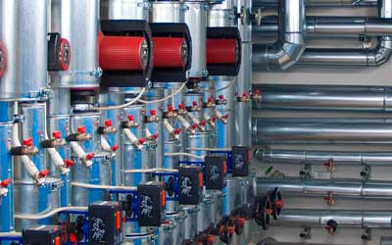

Газовый оператор
Хотите освоить профессию газового оператора? Можно пойти длительным путем, а можно выбрать наиболее простой – записаться на курсы.
Подробнее

Дезинфектор
Хотите стать дезинфектором? Это проще, чем кажется. Отправляйтесь на курсы и менее, чем за полгода становитесь специалистом.
Подробнее
Что такое рабочие профессии?
Работники рабочих специальностей, порой, и сами не смогут точно и четко ответить на этот вопрос, ведь перечень рабочих профессий весьма разнообразен. Можно сказать, что к рабочей профессии, как правило, относят такую специальность, где важно не столько образование, сколько профессиональный опыт, а также такую работу, где требуется образование + физическая сила. Стандартный портрет рабочего сегодня - вовсе не мазут и пачкающая окружающих одежда, а приятная внешность и ухоженный вид. И даже несмотря на то, что среди рабочих профессий далеко не всегда удается избежать чистоты, спецодежда подчеркивает благородство профессии рабочего.
Какие рабочие специальности сейчас востребованы?
Со статистикой не поспоришь. Она явно указывает на то, что в современном обществе нет большой потребности в экономистах, юристах, гуманитариях и математиках. Всех и всегда можно заменить – количество претендентов на место зашкаливает. Этого явно не скажешь о рабочих профессиях, где рекрутеры часто вынуждены заманивать специалистов льготами, а не только заработной платой. Уже сегодня выявлен список самых востребованных рабочих профессий, который продолжает расти, поскольку специалистов рабочего профиля все меньше и меньше. Это явно дает преимущества тем, кого не увлечешь сомнительными перспективами работы в офисе. Среди рабочих профессий востребованы сегодня чаще всего монтажники, слесари, комплектовщики, грузчики, токари и фрезеровщики. Как бы техника не шла вперед, но управлять ею могут только рабочие, которые неслучайно оказались в списке самых востребованных рабочих профессий. Статистика говорит и о том, что спрос на работников общей квалификации будет расти, а значит – будет расти и доход потенциального работника.
Современные рабочие профессии
К числу современных рабочих специальностей и профессий можно отнести не те, что еще никому не известны, а те, где труд работника значительно облегчен современными технологиями. Разве может водитель погрузчика быть несовременным? Разве можно сказать, что к современным рабочим профессиям не стоит относить слесаря, применяющего новомодные приспособления, работу с которыми не освоит и бывалый белый воротничок. Разве можно встретить современного электрика, который бы приходил на смену с подручными приспособлениями 80х? Конечно же нет. Современными рабочие профессии были, есть и останутся всегда еще и потому, что они всегда востребованы.
Обучение рабочим профессиям
Пожалуй, самым уникальным в рабочей профессии является обучение. Получить рабочую специальность можно на курсах всего за несколько недель. Можно потратить и больше времени, обучаясь в колледже или училище, а можно приступить к обязанностям в день работы и осваивать принципы труда уже непосредственно у станка. Каким бы не был путь, он явно будет более коротким и перспективным, нежели у тех, кто все еще ставит под сомнение зарплату и востребованность специалиста рабочей профессии.
Зарплаты специалистов рабочей профессии
Не верьте тем, кто скажет, что рабочий получает мало. Вознаграждение за труд рабочего, конечно, все еще не дотягивает до оплаты труда, например, директора магазина, но уже часто превосходит размер дохода менеджера или специалиста с высшим профессиональным образованием. Сегодня специалисты рабочей профессии получают и 5, и 10 и даже 300 000 рублей. Все это не шутка, а настоящая реальность. Размер дохода зависит от желания и сил, которые он будет готов приложить.
Где можно получить рабочую специальность?
Получить рабочую специальность, чаще всего, можно в училище – здесь обучают на десятки учебных направлений. Поступить можно уже после 9, а иногда и после 8 класса. Пойти учиться на рабочую профессию можно также в колледж и техникум. Если же тратить время на длительное обучение нет желания, можно отправить на курсы рабочих профессий. Тут можно получить образование по самым разным профилям. Иногда можно не учиться вообще – будет достаточно найти работу без образования и приступить к выполнению своих профессиональных обязанностей после краткого инструктажа.
Рабочие профессии для женщин
Комплектовщик, специалист по выкладке товара, охранник магазина, контролер, кондуктор, клиниг-специалист, горничная, пекарь, парикмахер, маникюрша – вот лишь небольшой список рабочих профессий для женщин, желающих работать и зарабатывать, а не учиться и существовать.
Перспективы рабочих профессий
Современный мир шагает в технологический быстрее, чем может казаться, сокращая перечень вакансий, которые когда-то были нужны. Удаленная работа снижает доход сотрудников, лишает их возможности претендовать на больший доход и часто держит в постоянном страхе за потерю рабочего места. Список рабочих специальностей и профессий, конечно, тоже претерпевает некоторые изменения, но чаще всего бояться работникам данного профиля нечего. Наоборот, все чаще и все больше рынку требуются именно рабочие специальности и спрос этот будет расти очень много лет – до тех пор, пока «белые воротнички» и мечтающие о бесперспективной карьере юриста школьники не осознают, что перспективы в рабочих профессиях.

Начало формы
Кол-во строк:
20

Высокооплачиваемые рабочие специальности
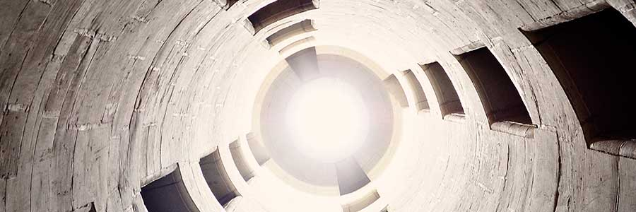
Каждый рабочий требует за выполненные им задачи достойной оплаты. Это и верно, но оплата бывает разной, и многие задаются правильной целью, найти себе высокооплачиваемую рабочую профессию и специальность, которая обеспечит работяге достойный отдых и необходимый досуг. Вопрос с оплатой в нашей стране стоит ребром.

Где получить рабочую специальность и профессию?
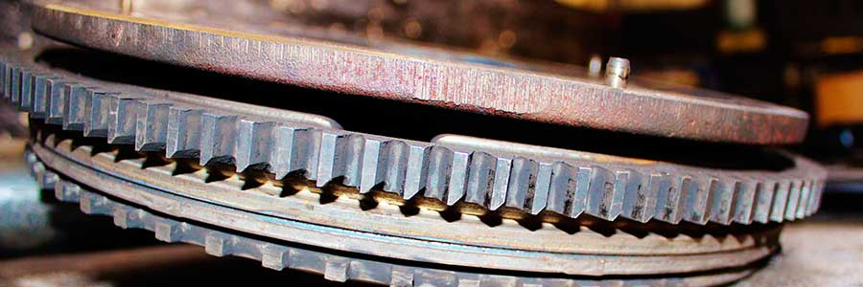
После выбора профессии, естественно, последует вопрос о том, где эту конкретную рабочую специальность можно получить. Вопрос довольно правильный и как минимум уместный. Само собой, в первую очередь стоит обратить внимание, какие учебные заведения предоставляют курсы или занятия по данной специальности или определённой рабочей должности.

Какие есть рабочие специальности?
При получении специальности в учебном заведении, для начала необходимо знать как минимум то, к какому разряду эта специальность относится. Если ваша специальность относится к рабочей, то вас заранее можно поздравить с тем, что на биржу труда вы не попадёте, ведь любая специальность, которая относится к рабочей профессии всегда в цене, в каком бы регионе, городе или стране вы ни жили.

Какие рабочие специальности сейчас востребованы?
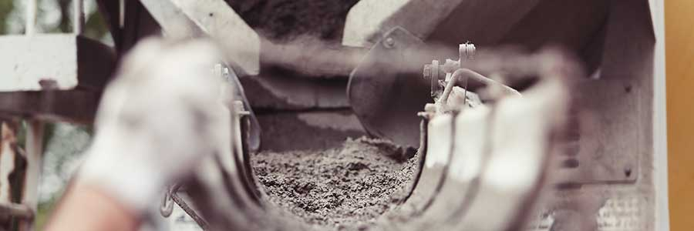
В настоящее время рабочие специальности более востребованы, чем руководящие и всевозможные специальности офисных рабочих. Это объясняется тем, что рынок труда в России перенасыщен всевозможными специалистами различных профессий, однако, рабочих рук просто напросто не хватает.

Курсы обучения рабочим специальностям
Как просто и быстро получить рабочую специальность? Можно устроиться на предприятие без подготовки или же пройти курсы обучения рабочим специальностям – это действительно быстро.

Обучение на токаря
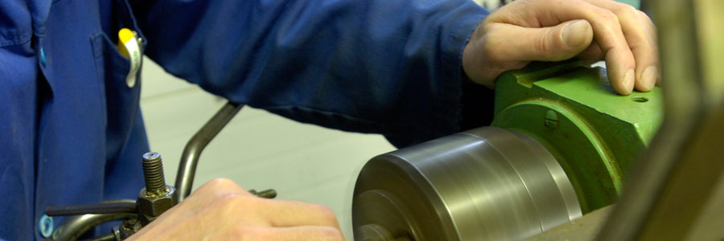
Задумываетесь пройти обучение профессии токаря? Так в чем же дело? Самое время поступать на обучение специальности токаря – сейчас рабочие специальности востребованы, как никогда.

Обучение рабочим профессиям
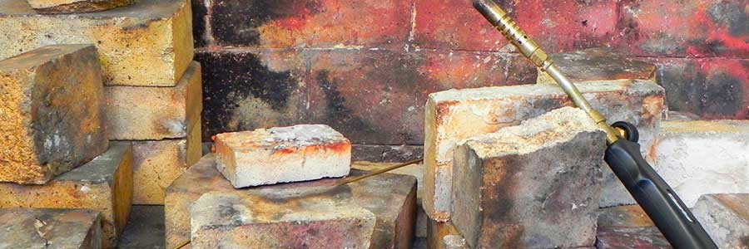
Пройти обучение рабочим специальностям с трудоустройством, освоить профессию в Москве и России, получить работу, если не мечты, то гарантированного дохода - проще простого.

Обучение сварщиков
Много людей думает, что обучение на сварщика и дальнейшая работа - это непрестижно и не очень хорошо оплачивается.

Повышение квалификации по рабочим специальностям
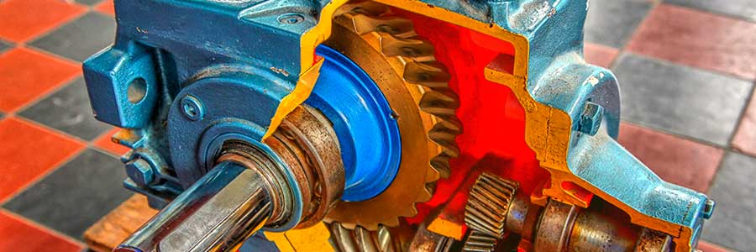
Определение квалификации трудящегося рабочей специальности состоит в несложном сочетании совокупности умений и навыков. В основном, критерием является разряд рабочей специальности и опыт работы. Квалифицированная рабочая сила очень востребована, ведь трудящийся определённой рабочей профессии в первую очередь должен попадать под требуемые характеристики, а таких рабочих можно пересчитать по пальцам.

Рабочие профессии для мужчин
Для мужчин в выборе рабочей специальности разнообразие довольно велико, можно сказать, даже безгранично. Хочешь, занимайся монотонной физической работой, хочешь, подключай к работе воображение или же, вообще, набирайся опыта в профессии и занимай руководящую должность.

Рабочие специальности для женщин
Рабочие специальности сейчас очень востребованы на рынке труда. Среди них есть исключительно мужские. Но есть и женские. Рабочие специальности для женщин, часто, довольно трудны, но есть и такие, где физический труд умерен.

Разряды профессий рабочих
Разряд для любой рабочей специальности - это своеобразное повышение условий труда и зарплаты рабочего. Получение или подтверждение рабочего разряда необходимо каждому трудящемуся по истечении определённого количества времени. Между прочим, для труженика рабочей специальности подтверждение разряда рабочей профессии обязательное.

Современные рабочие профессии
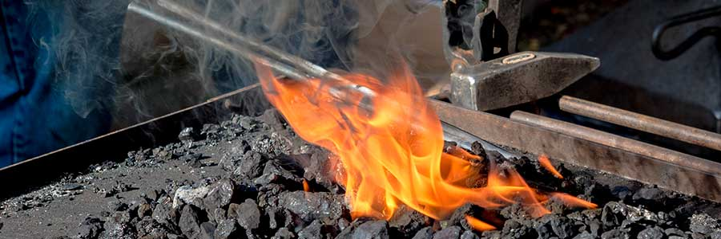
Современность рабочей профессии понятие довольно спорное и неоднозначное. Так как к современным рабочим специальностям относятся практически все виды оказания технических услуг, такая работа просто не может быть непопулярной, а рынок работ всегда до краёв наполнен вакансиями.

Участники: коллектив учителей и обучающихся муниципального образовательного учреждения города Кургана "Межшкольный учебный комбинат".
Класс: 9 (11)
Время работы: два месяца
Цели:
- популяризация рабочих профессий;
- анализ регионального компонента трудовых вакансий;
- социально-трудовая адаптация школьников.
Задачи:
- расширение знаний обучающихся о рабочих профессиях;
- воспитание личности, умеющей ставить перед собой достижимые цели;
- развивать умение выбирать оптимальный путь самореализации.

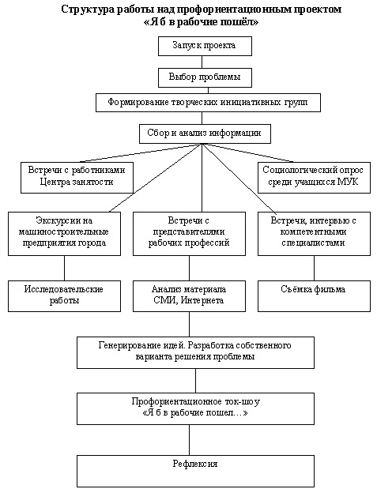

Реализация проекта
1. Запуск проекта
Идея запуска профориентационного проекта о рабочих профессиях была выдвинута Советом обучающихся МУК. На занятиях по курсу "Твоя профессиональная карьера", на профориентационных курсах, преподаваемых обучающимся межшкольного учебного комбината, девятиклассники познакомились с такими понятиями, как "рынок труда", "профессиональные вакансии", "престижные и непрестижные профессии". Возникла идея проведения социально-значимого проекта, актуального и важного для нашего города, для обучающихся комбината.
2. Выбор проблемы
В ходе функционирования "Банка идей" обозначился круг проблем:
- острая нехватка рабочих кадров;
- кризис, угрожающий промышленным предприятиям города;
- непрестижность рабочих профессий.
В результате, Совет МУК принимает решение: "запустить" проект, проблема которого - "Непрестижность рабочих профессий. Нехватка рабочих кадров".
Была поставлена главная цель проекта - популяризация рабочих профессий. Обучающимся предлагали разные варианты решения проблемы. Путём дискуссии, выбора альтернативных мнений было решено собрать материал по поставленной проблеме и представить его на массовом мероприятии: провести итоговое ток-шоу "Я б в рабочие пошёл:", позволяющее сконцентрировать внимание на обозначенной проблеме.
3. Формирование творческих инициативных групп
Для реализации проекта было решено сформировать творческие инициативные группы из числа учителей и обучающихся межшкольного учебного комбината. Выяснялись желания обучающихся, распределялись соответствующие роли.
4. Сбор и анализ информации
Была разработана программа исследования. Творческие группы приступили к сбору и анализу информации. Команда каждой группы поставила перед собой определенные задачи, выполнение которых, в целом, работало на конечный результат проекта.
Группа исследователей
Основные задачи: встречи с работниками Центра занятости населения города Кургана, выяснение регионального компонента востребованности рабочих профессий на рынке труда, приглашение работников Центра занятости на итоговое ток-шоу, представление компьютерных слайдов по результатам исследования.
Группа социологов
Основные задачи: разработка варианта опросника "Профессиональные предпочтения школьников", социологический опрос среди обучающихся 8-9 классов МОУ "МУК", обработка результатов опроса, представление компьютерных слайдов по результатам опроса.
Группы взаимодействия с машиностроительными предприятиями
Основные задачи: экскурсии на машиностроительные предприятия города, встречи с представителями рабочих профессий, приглашение производственников на итоговое ток-шоу, оформление стенда "Мастера своего дела".
Группа экспертов
Основные задачи: исследовательская работа "плюсы" и "минусы" профессии рабочий, подготовка диалога оппонентов для ток-шоу, работа с Интернетом.
Группа журналистов
Основные задачи: анализ, сбор, изучение различных источников СМИ по проблеме проекта, организация выставки "Рабочая газета", работа с Интернетом (профессия "рабочий" за рубежом, характеристики рабочих профессий).
Группа кинооператоров
Основные задачи: съёмки материала о машиностроительных предприятиях, моделирование сценария фильма, монтаж фильма "Это гордое слово - рабочий".
5. Генерирование идей
Разработка собственного варианта решения проблемы: профориентационное ток-шоу
Для реализации данного этапа проекта была создана творческая группа сценаристов.
Основные задачи: обобщение, анализ, проработка информации, собранной творческими группами на исследовательском этапе, генерирование идей, принятие конструктивных решений, разработка собственного варианта решения проблемы, моделирование сценария профориентационного ток-шоу "Я б в рабочие пошёл:", подготовка сценария ток-шоу, проведение ток-шоу.
Группа операторов ЭВМ
Основные задачи: собрать материал у творческих групп, подготовка и демонстрирование компьютерных слайдов.

Профориентационное ток-шоу "Я б в рабочие пошёл:"
Оснащение: музыкальный центр, музыкальное сопровождение, компьютер, проектор, выставка "Мастера своего дела", исследовательские работы обучающихся, выставка СМИ, фильм "Это гордое слово - рабочий", слайды "Профориентационный проект" (см. приложение 1).

Сценарий
Музыка, слайд
Ведущий: Добрый день, друзья! Мы рады приветствовать вас на профориентационном ток-шоу "Я б в рабочие пошёл:" В нашем ток-шоу принимают участие:
- учителя и психологи Межшкольного учебного комбината;
- представители Центра занятости населения г.Кургана;
- мастера своего дела, выдающиеся работники заводов "Химмаш" и "Машиностроительный";
- эксперты по вопросу "рабочие профессии" обучающиеся 11-х классов;
- и наконец, наша замечательная аудитория, поколение "НЕСТ", выбирающее свою профессиональную дорогу, обучающиеся 9-х классов Межшкольного учебного комбината;
- и с вами я, ведущий ток-шоу...
Ведущий: Данное мероприятие является результатом профориентационного проекта, который стартовал в Межшкольном учебном комбинате два месяца назад.
Музыка, слайд
Ведущий: Выбор проблемы проекта не случаен: это - насущная проблема времени.
Слайд
Ведущий: Для решения обозначенной проблемы были созданы творческие инициативные группы, в состав которых входили обучающиеся и учителя комбината. Объединённая команда разработала программу действий.
Слайд
Ведущий: Обучающиеся занимались:
- сбором и анализом информации;
- разработкой собственного варианта решения проблемы;
- реализацией намеченного плана действий;
- подготовкой итогового ток-шоу.
Музыка, слайд
Ведущий: Итак, наше шоу посвящено рабочим профессиям. Мы будем говорить о тех людях, которые создают машины и механизмы и заставляют их работать на человека. Машиностроение - это гигантская мастерская нашей страны, экономическая опора и защита нашей области, города. Создаются умные и сложные машины на машиностроительных заводах. На каждом заводе есть множество разнообразных профессий и специальностей, без которых не может обойтись современное производство.
Музыка, слайд
Ведущий: Но! На каждом машиностроительном предприятии нашего города есть сегодня пухлая папка с заявлениями, которые стекаются сюда со всех заводских цехов: "Требуются! Требуются! Требуются!"
Слайд
Ведущий: с региональным компонентом востребованности рабочих профессий нас познакомит представитель Центра занятости населения города Кургана....................................
Выступление, слайды
Ведущий: Можете ли вы составить прогноз на будущее, какая ситуация сложится на машиностроительных предприятиях города в ближайшие 10-15 лет, если рабочих кадров по-прежнему не будет хватать? (Не грозит ли нашей экономике производственный кризис?)
Ответ
Ведущий: а сейчас мы хотим познакомить вас с результатами социологического опроса "Профессиональные предпочтения школьников", который был проведён среди обучающихся 9-х классов. Перед вами выступит ведущий психолог комбината...........................................
Выступление, слайд
Ведущий: Как вы считаете, существует ли возможность коррекции данной статистики? Что нужно сделать для того, чтобы отношение молодого поколения к рабочим специальностям изменилось?
Ответ.
Ведущий: Собственно, это и есть главная цель нашего ток-шоу: популяризация рабочих профессий.
Ведущий: Слово нашим экспертам по вопросу "Рабочие профессии": обучающимся 11-х классов. Это результат исследовательской работы: "плюсы" и "минусы" труда рабочего.
"Оптимист" приводит аргументы "за". "Скептик" - критикует данную профессиональную направленность, приводит аргументы "против". Посмотрим, кто в данном диалоге будет выглядеть убедительнее.
Скептик: Хочу ли я быть рабочим? Пожалуй, нет. И вообще, мне кажется, что сегодня на заводах работают только старики.
Оптимист: Ты не прав! Например, на Химмаше среднестатистический рабочий - это молодой человек до 35 лет. На Машиностроительном заводе сегодня работают 930 человек до 25 лет.
Скептик: Но, согласись. Зарплата на заводе небольшая.
Оптимист: Не точная информация! Ты знаешь, от чего зависит оплата труда? Это: образование, разряд, стаж, квалификация.
Машиностроительный завод: средняя заработная плата 9 тыс. 600 руб., высококвалифицированные рабочие - 20-25 тыс. руб.
Химмаш: начинающий - 7-8 тыс. руб., с разрядом - 15 тыс. руб., квалифицированный рабочий - до 30 тыс. руб.
Скептик: Неплохо. Но работать на заводе от звонка до звонка трудно! Я думаю, автосервис, охранное предприятие - более выгодный вариант.
Оптимист: Да. Можно работать и там. А ты знаком с понятием "социальный пакет"? Только завод предоставит тебе гарантии, такие как: оплачиваемый отпуск, оплачиваемый больничный, оплачиваемая сессия для заочника, частичная оплата за учёбу, четко нормированный рабочий день, дополнительная оплата за переработки, премия за рациональные предложения, льготные ипотечные кредиты и д.р.
Скептик: Впечатляет! А перспектива роста? Рабочий - и всё.
Оптимист: Не скажи! Тут главное работать с желанием. Вот, например, "Химмаш" Постовалов Алексей Владимирович прошел трудовой путь: токарь - мастер - зам.начальника цеха - начальник котлоаппаратурного цеха № 22.
Скептик: Круто! И всё-таки! Работа - физическая, грязная, шумная, часто вредная. После такой работы не захочешь, да запьёшь.
Оптимист: Старо. Рабочий, распивающий после смены "Уральский мастер" - вчерашний день. Есть другие пути для релаксации и восстановления физической формы: Химмаш - прекрасный спортивный комплекс на территории завода; Машиностроительный завод - комплекс "Зауралец"; бесплатные путёвки в дома отдыха, санатории; своя мед. санчасть; свои лыжные базы; культурно-развлекательные центры (Химмаш, ДКМ); за вредность - молоко, соки:
Скептик: А романтика? В чём она на заводе?
Оптимист: Здесь не только романтика, но и настоящий драйв: "Я сделал!" И патриотизм: "Я приношу пользу Родине». КМЗ - выполняют государственный оборонный заказ. Химмаш - заказы для "Роснефти" - это дорогого стоит.
Скептик: Согласен. Буду думать, искать, выбирать. И ещё, послушаем, что скажут специалисты.
Оптимист: Я тоже с удовольствием послушаю. И надеюсь, ты убедишься в том, что современный рабочий - это здорово!
Ведущий: Большое спасибо нашим экспертам. Были приведены весомые аргументы в пользу профессии "рабочий". Думаю, дальнейший ход нашего ток-шоу ещё больше убедит всех участников в том, что о данном профессиональном направлении стоит задуматься.
Ведущий: Творческая бригада обучающихся направления "Основы экранной культуры" предлагает вашему вниманию небольшой фильм "Это гордое слово - рабочий".
Демонстрация фильма
Ведущий: Да. Размах производства, романтика трудовых будней - всё это, весьма впечатляет.
Ведущий: А сейчас слово главным героям нашего ток-шоу: людям, связавшим свою трудовую жизнь с машиностроением. Перед вами наш гость............................
Выступление
Ведущий: Сколько разных людей, сколько разных историй, столько профессиональных судеб. О своём становлении в профессии вам расскажет............................
Выступление.
Ведущий: С трудовыми буднями современного производства нас познакомит............................
Выступление.
Ведущий: Большое спасибо. И ещё раз всем гостям - аплодисменты.
Аплодисменты.
Ведущий: Я уверен, что наши обучающиеся усвоили главное: работать на заводе - интересно. Есть такая профессия - рабочий! Трудная, благородная, необходимая и важная!
Я ещё раз благодарю наших гостей, примите, пожалуйста, на память небольшие подарки.
Подарки. Песня.
Ведущий: Мы живем в век информационных технологий и инноваций. У профессии "рабочий" есть будущее, перспектива развития. И жить в этом будущем вам, обучающиеся 9-х классов Межшкольного учебного комбината. А сейчас, вопрос к эксперту "скептику". Скажи, пожалуйста, стала ли профессия рабочий ближе, понятнее? Тебя сейчас также удручает перспектива быть рабочим, как в начале нашего ток-шоу?
Ответ "скептика"
Ведущий: Что же. Такой ответ обнадёживает.
Много умных машин изобрёл - человек,
Новых мудрых идей сочинитель.
Профессия эта, которой уж век,
Дарит радость - машиностроитель!
Наше ток-шоу подходит к концу. Мы верим, что проект достиг своей цели и профессия "рабочий" заинтересовала вас. Удачи вам, доброго пути в профессиональном самоопределении. Спасибо за внимание.
Песня.
7. Рефлексия
Подведение итогов проекта на Совете МУК, оценивание вклада творческих групп и отдельных участников.
Установка: мажорное настроение, позитивное восприятие приобретенного опыта проектной деятельности.
Анкетирование обучающихся 8-9 классов межшкольного комбината:
- Чему вы научились в процессе разработки проекта?
- Какие умения вы приобрели или развили, работая по проекту?
- Каковы преимущества работы командой?
- Изменилось ли ваше отношение к рабочим профессиям?
- Твоя будущая профессия?
Конец формы

Картофель почистить и нарезать соломкой, обжарить на подсолнечном масле до хрустящей корочки.
Сварить яйца и нарезать соломкой.
Нарезать соломкой помидоры.
Также маринованные грибы.
Ветчину.
Нарезать соломкой огурцы. Подготовить кукурузу. На большую круглую тарелку выложить по 2 горочки продуктов напротив друг друга по кругу.
В центр выложить майонез. Посыпать овощи солью и перцем. Украсить салат зеленью пет

